Клинок доблести 2: Все магические камни и рецепты
Камни в характеристиках не точные – так как там диапазон характеристик, то есть случайная сила их способностей, но сам тип параметров не меняется. Так же в алхимическом кубе не важно, какова сила камней при слиянии – получаемый камень может оказаться сильным или слабым вне зависимости от «Родителей». Исключением является камни-амулеты (их сила не меняется при превращении камня в камень-амулет посредством переработки с павлиньим агатом).
На этом можно играть, но игра каждый раз сохраняется при экспериментах, поэтому перед очередным слиянием лучше сохранения в папке «Save» скопировать куда-нибудь и попробовать получить камень – не понравился, выходим в меню, сворачиваем игру, и переносим сохранения, возвращаемся в игру и снова пробуем получить и т.д.
Также камни-амулеты не имеют требований по уровню – что позволяет засунуть в магическую сумку довольно мощные камни при условии, что они у вас есть, а так же соответствующий агат.
В магическую сумку можно положить все 5 камней одинакового типа, в то время как больше двух одинаковых камней не инструктировать (Один в оружие, другой в Броню).
Важно: В русской версии игры в большинстве случаев создать камень будет вылет! Чтобы можно было спокойно создавать камни, нужно заменить русский «mb.fol» китайским, но побочным эффектом этого способа будет иероглифы вместо слов – это ничего страшного, спокойно смешайте нужные камни, сохранитесь и верните файл обратно. (Скачать можно отсюда: https://drive.google.com/folderview?id=0B32aAQ5gzRFSSFo5b2RwNzJVVW8&usp=sharing)

Уровень 2-4

Кианит
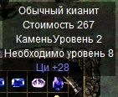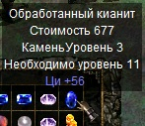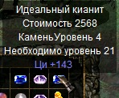
Один из шести разноцветных камней. Кианит может быть улучшен, если переработать три кианита с одинаковым качеством. Так же может быть получен при переработки янтаря и аметиста (должен быть одинаковый тип качества у обоих камней) и будет тот же тип качества, что и переработанных камней.

Данбурит
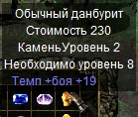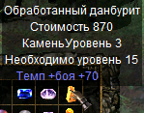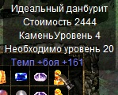
Улучшается; Может быть получен из аметиста и жадеита.

Аметист
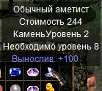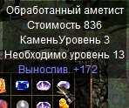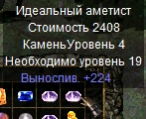
Улучшается; Может быть получен из кианита и данбурита.

Жадеит
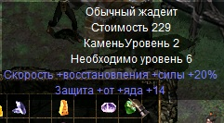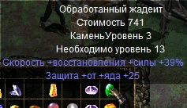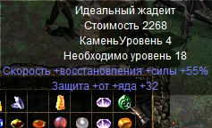
Улучшается; Может быть получен из кианита и халцедона.

Халцедон
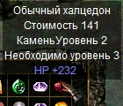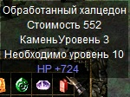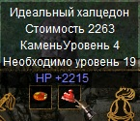
Улучшается; Может быть получен из янтаря и жадеита.

Янтарь
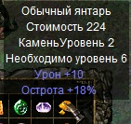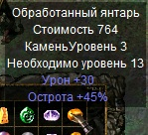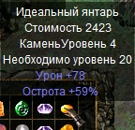
Улучшается; Может быть получен из халцедона и данбурита. Следует отметить, что острота влияет на отрубание конечностей и сама по себе увеличивается с уроном.

Агат
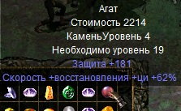
Если и существует рецепт этого камня, мне он неизвестен. Не следует путать его с агатом, который превращает камень в камень амулет (Павлиний агат, радужный агат, цветочный агат).

Огненный опал
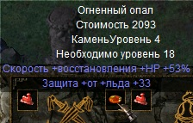
Если и существует рецепт этого камня, мне он неизвестен.

Жемчуг
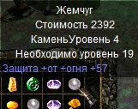
Если и существует рецепт этого камня, мне он неизвестен. Есть 3 разновидности жемчуга. Это один из них. Ещё есть 6 уровня жемчуг (Дает меньшую защиту от огня и повышает скорость восстановления силы) и 7 уровня (Сильно повышает скорость восстановления силы)

Случайный камень 4-7 уровней
Изготавливается из 7 идеальных камней одного типа (Кианита, Данбурита, Аметиста, Жадеита, Халцедона и Янтаря)

Уровень 5 (Уровень 21-27)

Циркон
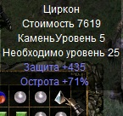
Если и существует рецепт этого камня, мне он неизвестен.

Хризолит
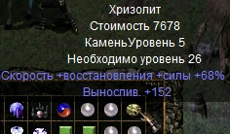
Если и существует рецепт этого камня, мне он неизвестен.

Гранат
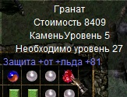
Если и существует рецепт этого камня, мне он неизвестен.

Изменчивый камень
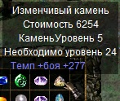
Если и существует рецепт этого камня, мне он неизвестен.

Золотисто-голубой нефрит
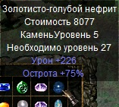
Изготавливается из 3 идеальных янтарей, хотя в самом журнале не говорится об этом.

Теневой опал
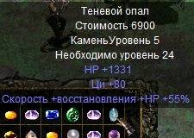
Изготавливается из кианита и огненного опала (А в журнале ошибочно написан рецепт темного опала).

Бирюза
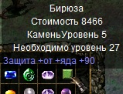
Получается из агата и жадеита.

Камень морских вод
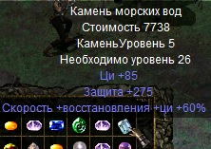
Изготавливается из кианита, аметиста и агата.

Уровень 6 (Уровень 27-33)

Белый опал
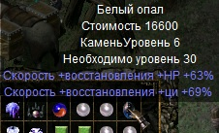
Если и существует рецепт этого камня, мне он неизвестен. А в журнале ошибочно написан рецепт теневого опала.

Алмаз
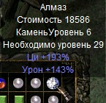
Если и существует рецепт этого камня, мне он неизвестен.

Топаз
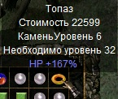
Если и существует рецепт этого камня, мне он неизвестен.

Жемчуг
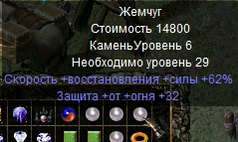
Вариант шестиуровневого жемчуга. Рецепт неизвестен.

Кошачий глаз
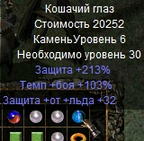
Изготавливается из изменчивого камня, циркона и агата.

Красный алмаз
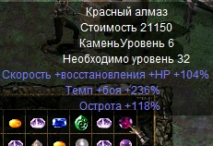
Изготавливается из огненного опала, граната и идеального янтаря, халцедона и данбурита.

Зеленый нефрит
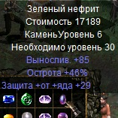
Получается из хризолита и бирюзы.

Лунный камень
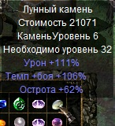
Получается из золотисто-голубого нефрита и изменчивого камня.

Уровень 7 (Уровень 33-39)

Звезда семи смертей
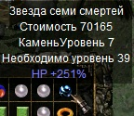
Рецепт утрачен… Мне найти его не получилось. Звезды довольно сильны, но судя по описанию, снижают одну из характеристик.

Звезда гибели
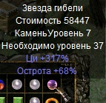
Рецепт утрачен… Мне найти его не получилось.

Звезда алчности
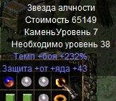
Рецепт утрачен… Мне найти его не получилось.

Жемчуг
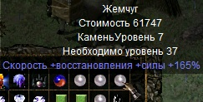
Семиуровневый вариант жемчуга. Рецепт неизвестен.

Темный опал
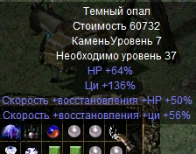
Рецепт: Огненный опал, белый опал, теневой опал.

Солнечная жемчужина
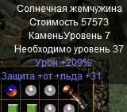
Рецепт: Топаз и красный алмаз.

Лунная жемчужина
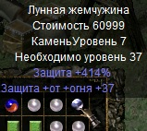
Рецепт: Лунный камень и зеленый нефрит.

Уровень 8 (Уровень 39-45)

Бриллиант убийств
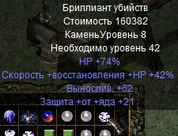
Рецепт утрачен… Мне найти его не получилось. Бриллианты, так же как и звезды снижают одну из характеристик, но увеличивают другую (Судя по описанию).

Бриллиант разрушения
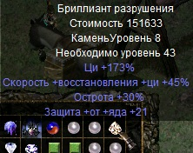
Рецепт утрачен… Мне найти его не получилось.

Бриллиант ненасытности
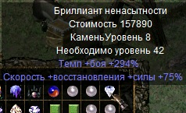
Рецепт утрачен… Мне найти его не получилось.

Жемчужина Гелиоса
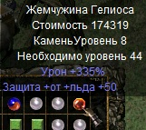
Изготавливается из трех солнечных жемчужин.

Жемчужина Селены
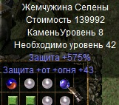
Получается из трех лунных жемчужин

Единение
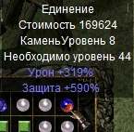
Рецепт: Солнечная жемчужина, лунная жемчужина и жемчуг (Любой).

Уровень 9 (Уровень 45-51)

Катаклизм
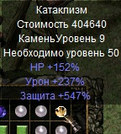
Рецепт утрачен… Мне найти его не получилось. Так же вставив его в броню побочные эффекты звезд (или бриллиантов) снимаются. По крайней мере, так говорится в журнале.

Глаз Бога
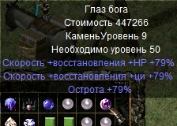
Рецепт утрачен… Мне найти его не получилось.

Предзнаменование
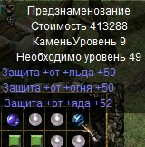
Рецепт утрачен… Мне найти его не получилось.

Предел
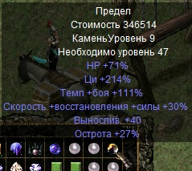
Получается при переработки трех различных бриллиантов (Убийств, разрушения, ненасытности)

Д-Зи
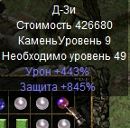
Самый сильный из известных мне камней по увеличению урона и защиты. Рецепт: Жемчужина Гелиоса и Жемчужина Селены.

Уровень 10 (Уровень 51-57)

Тай Ци
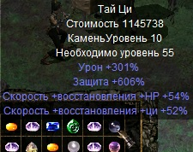
Рецепт: Глаз Бога и Д-Зи.

Безграничность
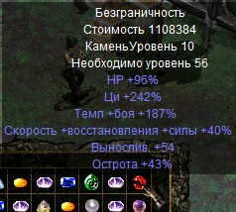
Рецепт: Предзнаменование и предел.

Нефрит Дух Меча
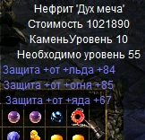
Рецепт: Зеленый нефрит, Кошачий глаз, красный алмаз, Лунный камень, Жемчужина Ци (Шанс).
Можно выбить с «Помощника Генерала» в «Стране огня» выполнив комбо от 40 очков. (Проверено на уровне сложности «высокая»)

Нефрит Дух клинка
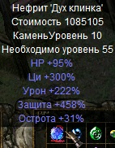
Рецепт: Зеленый нефрит, Кошачий глаз, красный алмаз, Лунный камень, Жемчужина Ци (Шанс).
Можно выбить с «Помощника Генерала» в «Стране огня» выполнив комбо от 40 очков. (Проверено на уровне сложности «высокая»)

Уровень 11 (Уровень 57-63)

Звезда Пиксел
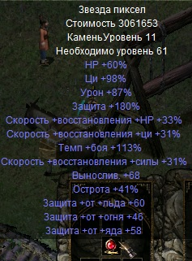
Самый дорогой и ценный камень. Повышает все параметры персонажа. Рецепт: Тай Ци, Безграничность, Нефрит Дух Меча, Нефрит Дух клинка.

Агаты
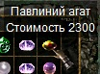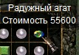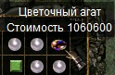
Агаты, как и было, сказано ранее превращают выбранный вами камень в камень амулет, который сохраняет свои характеристики и не требует уровень персонажа, однако его нужно положить в магическую сумку, которую вы получите по сюжету.
Павлиний агат – превращает камни до 5 уровня.
Радужный агат – от 6 до 8 уровней.
Цветочный агат – от 9 уровня.
Агаты улучшаются подобно разноцветным камням. Павлиний агат можно получить, переработав 6 идеальных разноцветных различных камней (Кианит, Данбурит, Аметист, Жадеит, Халцедон и Янтарь). Радужный агат можно получить, переработав три различных звезды (Звезда семи смертей, Звезда гибели и Звезда алчности).

Нефриты
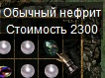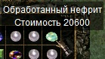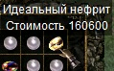
Нефриты дают случайный магический камень до определенного уровня. Ещё может быть неудачное преобразование, в котором вы получите мусор. Мусором является Булыжник, жемчужина возвращения, свиток призыва солдат и вон зон. Нефриты можно получить, только купив их или как награду за задание. Их нельзя улучшить.
Обычный нефрит можно купить с первой главы и стоит 5000. Из него можно получить предметы от уровня «Мусор» и до 4 уровня камней включая павлиний агат.
Обработанный нефрит покупается со второй главы и стоит 50 000. Получаемые предметы: от мусора и до 7 уровня камней включая павлиний и радужный агаты.
Идеальный нефрит можно купить лишь с третей главы и стоит 500 000. Получаемые предметы: от мусора и до 9 уровня включая все агаты.

Пилюли

Боевая пилюля
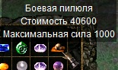
Создается из трех идеальных жадеитов и жемчуга (Любого). После принятия увеличивает максимальную силу на 1000 ед., но не выше 9999.

Пилюля воскрешения
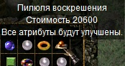
Создается из шести идеальных разноцветных различных камней (Кианит, Данбурит, Аметист, Жадеит, Халцедон и Янтарь), но вероятность небольшая. После принятия повышает уровень и восстанавливает все параметры до максимума.

Таинственная пилюля
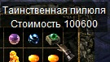
Создается из трав по сюжету в третьей главе. А именно: Цветок отчаяния, Смертельная трава, Коралловое дерево и Святой корень. Увеличивает все атрибуты героя, кроме скорости и силы. Рецепт из камней: три разных звезды, темный опал, Лунная жемчужина, Солнечная жемчужина, жемчуг (Любой).

Эликсиры

Эликсир жизни
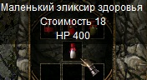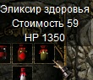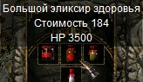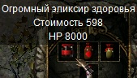
Эликсир жизни мгновенно восстанавливает жизнь на определенную величину. В начале игры очень полезно, на высоких уровнях слишком слабо. Эликсиры можно улучшить, переработав 3 эликсира одинакового качества. Так же эликсиры можно купить у лекаря и могут выпасть с врага.

Эликсир энергии Ци
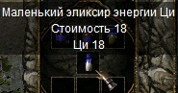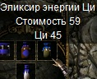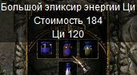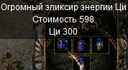
Можно купить и улучшать. Мгновенно восстанавливает энергию Ци.

Эликсир обновления
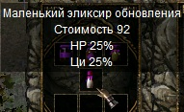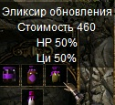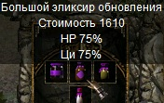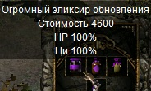
Можно купить и улучшать. Мгновенно восстанавливает жизнь и Ци в % от максимума.

Святой эликсир
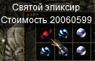
Изготавливается из семи запечатанных книг, разбросанных во всех 3 главах. После принятия очки силы на смертельные удары не расходуются, что позволяет бесконечно пользоваться силой, при условии, что есть не меньше 1 очка силы. Однако если персонаж умрет, бонус аннулируется. Так же бонус сохраняется при загрузке и перезапуске игры, важно лишь не умирать.

Другое

Жемчужина Ци
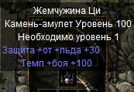
Можно получить в 1 главе в локации «Пещера Ци». Выпадает с Великана Вождя, но только 1 раз. Используются для создания двух камней 10 уровня.

Жемчужина огнестойкости
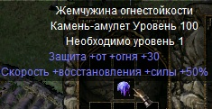
Выпадает с главного поджигателя во 2 главе. Необходима для прохождения локации Лес Ветров.

Путеводный Пей
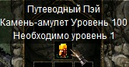
Можно получить за выполнения задания «Поиски подарка» во 2 главе. Если положить в магическую сумку, то при смерти героя будет открыт портал, что позволяет мгновенно вернутся на место смерти.

Камень Злого Лиса
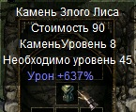
Получите в ходе выполнения задания «Разрешить беду Цинь Шена» в 3 главе. Сильно повышает урон, также можно променять этот камень на дополнительную ячейку для брони.

Хрупкий нефрит и нефрит добычи
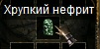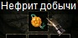
Хрупкий нефрит можно получить в обмен на Камень Злого Лиса в ходе задания «Разрешить беду Цинь Шена». При переработке получается нефрит добычи, который нужно отдать кузнецу для получения дополнительной ячейки для брони.

